


Ruoveden Pirkat
Pesäpallo

JOJO INFOA

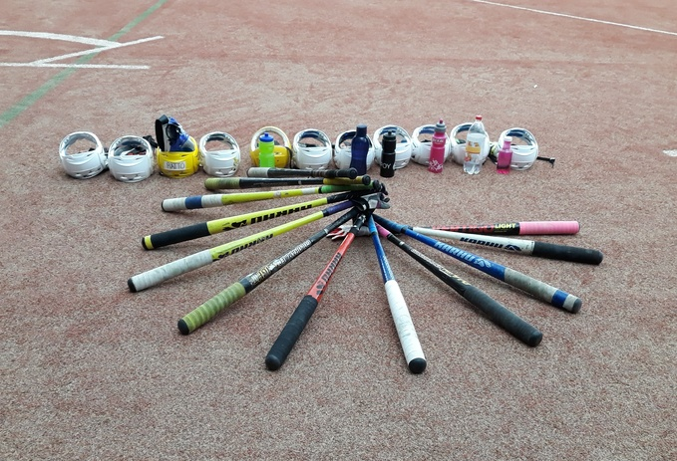
TOIMIMINEN JOUKKUEENJOHTAJANA

Joukkueenjohtajan tehtävänä on pitää huoli useimmista juoksevista asioista yhdessä muiden vanhempien kanssa. Joukkueen sisällä voidaan lisäksi sopia erillisistä tehtävän jaoista, joukkueenjohtaja kuitenkin huolehtii, että asiat ovat hoidossa.

Sovi järjestettävistä vanhempainilloista yhdessä valmentajan kanssa 2-3 kertaa vuodessa.

+ talvella tulevan pelikauden lähestyessä sovitaan turnaukset, sarjat ja leirit joihin joukkue osallistuu sekä muut tulevat tapahtumat, jotka syytä huomioida. Pelisääntökeskustelut on hyvä käydä yhdessä vanhempien, pelaajien sekä valmentajien kanssa. Huomioitava seuran mahdolliset yhteiset talkoot mm pesislehti. Kesän pelireissujen ruokailuista hyvä keskustella kuinka järjestetään. Helpottaa kovasti kesää jos on yhteinen sävel kuinka toimitaan pelireissuilla ruokailun suhteen. Omalta paikkakunnalta saa mukavasti myös mukaan halutun ruuan.
Lisäksi kerrotaan vanhemmille jaoston määrittelemät maksut kyseiselle kaudelle(pelaajamaksut ”mitä sisältää”,leirien kyydit, bussimatka, kannattajien mahdolliset bussimaksut jne).

+ syksyllä joukkueen omat sekä seuran päättäjäiset, mahdolliset palautekyselyt

+ syystalvella tulevan talviharjoittelun suunnittelun tiimoilta on hyvä kokoontua

Kerää tarvittavat yhteystiedot ( vanhempien sekä pelaajien), huomioi myös mahdolliset pelaajien allergiat tulevia pelireissuja sekä leirejä ajatellen. Nykyisin vaadittavat lupalaput esim kuvaamista varten tulee hoitaa ennen kauden alkua. Yhteystietoja tarvitset myös alkuvuodesta kun ilmoitat pelaajien tiedot seuran talousvastaavalle pelaajamaksun laskutusta varten. (Seuran materiaalisalkusta löytyy pohja pelaajien tietojen ilmoittamista varten).

Jojo vastaa joukkueen osallistumisesta sarjoihin, turnauksiin ja leireille yhdessä valmentajan kanssa. Ilmoittautuminen tapahtuu yleensä pesistulospalvelu.fi sivun kautta. Sarjoihin sekä leireille tulee ilmoittautumisen yhteydessä tunnukset joiden avulla lisätään tietoja joukkueesta leirin järjestäjälle ja sarjojen osalta muutetaan alustavia pelipäiviä joukkueille sopivaksi.

Jojo huolehtii tiedottamisesta sekä joukkueen sisällä että ulkopuolelle.

Vanhemmat mahdollisimman monipuolisesti toimintaan mukaan, kirjureiksi, kioskiin, tulostaululle, valokuvaukseen jne. Muista myös joukkueen nettisivujen päivitys mm. pelien toimitsijavuorot, pelitulokset jne.

JOUKKUEENJOHTAJANA EI OLE OLENNAISTA SE MITÄ ITSE TEET,VAAN SE MITÄ SAAT MUUT TEKEMÄÄN.

PELIT

Huolehdi että joukkueen pelaajien lisenssit ovat maksettuina ennen pelikauden alkua!
(Tunnukset lisenssilistaan saat seuran lisenssiyhteyshenkilöltä ja lisenssimyynti alkaa yleensä huhtikuun alusta.) Lisenssilistan voi tulostaa tarvittaessa ensimmäisiin peleihin mukaan mutta sitä ei saa säilyttää pakissa. Listan pystyy myös näyttämään tunnuksien avulla esim kännykästä mikäli pelin tuomari tai kirjuri haluaa lisenssit nähdä/tarkistaa.

Kotiottelut:

Seuran tekonurmen pelipäivät yleensä sovittu keväällä, samoin pelien alkamisajat, pyritään niitä noudattamaan (esim ti, to ja vkl).
Sovitut pelit on ilmoitettava välittömästi kenttävastaavalle sekä tuomarivastaavalle ja tietenkin omalle joukkueelle.
Samoin on hyvä ilmoittaa kentänhoitajalle mikäli peli pelataan hiekkakentällä.

Tee pelin varmistus vastustajan yhteyshenkilölle ja tarvittaessa ajo-ohjeiden antaminen mielellään viikko ennen peliä. Toivota tervetulleeksi meille pelaamaan.
Tuomarivastaava huolehtii peliin ainakin pää- ja syöttötuomarit. Varmista tuomarit muutama päivä ennen peliä. Joukkueen vanhemmista pesätuomarit sekä takaraja mikäli näin on tarvetta.
Pelin palkinnot (2/joukkue), pöytäkirja ja pelipallo on hyvä tuoda kirjurinpöydälle (löytyvät varustekopilta). Huolehdi paikalle joukkueen pakki,jokeripaidat sekä sateen sattuessa myös pieni pyyhe mailojen kuivaamista varten. Voi myös käyttää ns naisten kopista mailapönttöjä (roskispöntöt sateen varalta).
Varmista että kulmalippu sekä syöttölautanen ovat kentällä, tuomarit laittavat paikoilleen. Samoin tulostaulu löytyy kentän liepeiltä.
Kysy myös palkintoraatia pelipalkintojen miettimistä varten.
Ottelun jälkeen huolehdi pöytäkirjan lähetys eteenpäin sarjan ohjeiden mukaisesti.
Laita myös tulos joukkueen nettisivuille. Mukava olisi jos joku vanhemmista ottaisi kuvia peleistä.
Pidä kirjaa palkituista, sillä etenkin junioreissa (D ja sitä nuoremmat )jokainen pelaaja tulisi palkita ainakin kerran kesän aikana.

Vierasottelut:

Varmista vieraspeli ja mahdollinen ajo-ohje ajoissa.
Hoida kuljetusten järjestäminen ja sopiminen hyvissä ajoin ennen peliä sekä niistä tiedottaminen pelaajille sekä vanhemmille. Muista kuljetusmaksut seuran sopimien hintojen mukaisesti.
Muista myös mahdollinen ruokailu etenkin pitkän pelimatkan ollessa kyseessä.
Ota peliin mukaan pallopussi, joukkuepakki, jokeripaidat ym joukkueen tarvitsemat tavarat.

Ottelun siirto:

Pelin siirtyessä muista ilmoittaa joukkueelle, tuomari- sekä kenttävastaavalle. Myös kentänhoitajalle mikäli kyseessä olisi hiekkakentän peli.
JOUKKUEEN VARUSTEET

Joukkuepakki:

Jokaisella joukkueella on pakki josta löytyy ea-tavarat, numerot,viuhka, vihko yms. Pyri huolehtimaan että pakin varustetaso säilyy. Lisää tarvikkeita tarvittaessa ja muista ilmoittaa ea-vastaavalle mikäli joku ea- tavaroista on loppumassa lisäyskaapista (naisten/miesten varustekopissa). Kauden päätyttyä poista pakista ylimääräiset sinne kertyneet tavarat ja roskat.

Jokeripaidat:

Virallisia jokeripaitoja on kolme joukkuetta kohden. Joukkue huolehtii itse paidoista.

Peliasut:

Peliasut ovat seuran omaisuutta eli kauden päätyttyä palautetaan peliasut ohjeiden mukaan. Peliasujen sopivuus ja riittävyys tulee tarkistaa tammi-helmikuussa, jotta lisätilaukset ehtivät kauden alkuun. Nimilaput sekä numerot on hyvä myös tarkistaa keväällä ja yhteistilauksena sitten varustevastaava tilaa tarvittavat lisäykset. Jokaisella joukkueella on numerosarja joukkueen pakissa.

Mailat:

Pyritään siihen että juniorit hankkisivat omia mailoja mahdollisuuksien mukaan. Seuran mailat ovat toki käytettävissä ja ne löytyvät varustekopilta.

Räpylät ja kypärät:

ovat henkilökohtaisia varusteita ja pyritään siihen, että jokaisella sarjassa pelaavalla olisi hankittuina oma säännökset täyttävä kypärä sekä räpylä.

Varustetilaukset:

Tilaukset yritetään hoitaa keskitetysti varustevastaavan kautta keväällä, mutta varusteita voi toki pelurit hankkia omatoimisestikin.

HYVIN SUUNNITELTU ON PUOLIKSI TEHTY. MUISTIINPANOSI HELPOTTAVAT MYÖS TOIMINTAKERTOMUKSEN LAATIMISTA KAUDEN PÄÄTTEEKSI SEKÄ SEURAAVAN KAUDEN SUUNNITTELUA.

Mitä tahansa kysyttävää tulee mieleen niin rohkeasti vaan yhteyttä.
Sarjat ja pelit Marja-Leena 0503588325, leirit Hanna J 0400490401

Kauden maksuasioissa yms tiedon saat jaostolta.

